Pantanal: santuário de araras azuis
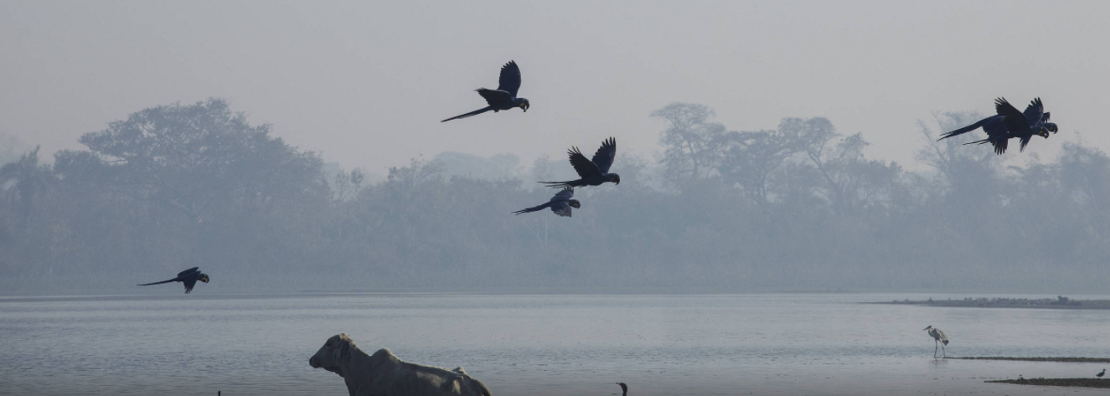

Fogo no Pantanal destrói maior refúgio mundial de araras-azuis
Santuário concentra 15% da população livre da espécie, ameaçada de extinção

FAZENDA SÃO FRANCISCO DO PERIGARA (MT): No céu sem nuvens tingido de fumaça, dezenas de araras-azuis interrompem o tradicional voo em linha reta para se desviar das chamas que encolhem o seu mundo.
Inclemente, o incêndio no Pantanal está devastando a fazenda São Francisco do Perigara, santuário que concentra 15% da população livre da espécie, ameaçada de extinção.

Questão 1
Ao estudar sobre os animais do Pantanal, 5 alunos separaram 65 figurinhas para fazerem um jogo.
A imagem mostra o número total de figurinhas.
Cada aluno pegou a mesma quantidade de figurinhas.

Quantas figurinhas cada aluno pegou?
- 13
- 15
- 70
- 60

PENSAMENTO MATEMÁTICO

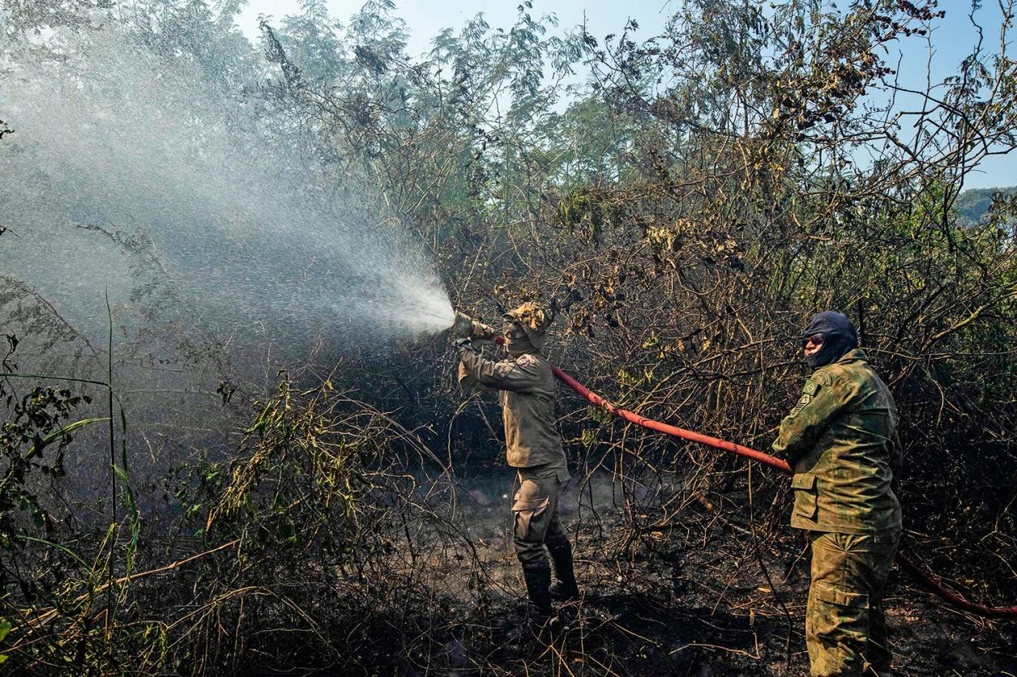
COMBATE - Em campo: brigadistas tentam conter o avanço do fogo

Questão 2
E agora mais um desafio!!! A dona onça se confundiu toda e misturou as bolinhas e agora não consegue mais descobrir a frase que estava escrita.
Coloque os números pares na ordem certa e descubra a frase!

